Jueves
13
de enero

Primero de Secundaria
Lengua Materna

Emociones que quiero provocar

Aprendizaje esperado: escribe cuentos de un subgénero de su preferencia.

Énfasis: utilizar recursos narrativos, voces y perspectivas para crear emociones.

¿Qué vamos a aprender?

Esta sesión lleva por nombre “Emociones que quiero provocar”, y en este tema trabajarás el aprendizaje esperado: “Escribe cuentos de un subgénero de su preferencia”, en donde el énfasis es: “Utilizar recursos narrativos, voces y perspectivas para crear emociones”.

¿Qué hacemos?

¿Alguna vez has escrito un cuento? Si es así, ¿qué recursos utilizaste para crear emociones, para que el personaje y las situaciones hayan sido leídas y vistas como verosímiles, es decir, creíbles y que, quien lo lea se identifique con lo que dice el narrador o los personajes?

O bien, en el caso de no haber escrito ningún cuento todavía, ¿has visto cómo lo hacen algunos escritores en cuentos que hayas leído?, ¿qué notaste en la lectura?

Dando respuesta a lo anterior, se pone el ejemplo del libro de cuentos de Ray Bradbury Crónicas marcianas, hay uno que se llama “El contribuyente” y narra el intento de Pritchard, el personaje, por abordar desesperadamente una de las naves que huyen de la Tierra porque hay guerra y hambruna y, en su diálogo y en las intervenciones del narrador, se puede leer que la situación es terrible y los lectores son capaces de sentir ese terror, enojo y desesperanza de Pritchard. Así es como se reconoce a un gran escritor, por su capacidad para transmitir sentimientos y emociones a los lectores.

Bien, ahora recuerda que los cuentos, son narraciones cortas, con pocos personajes que deben sortear una situación, enfrentarse a algo o a alguien y, lograr un cierto resultado. No relatan todo lo que les pasa a los personajes, o todo lo que sucede en el mundo que habitan, sino sólo los momentos más importantes, por lo cual hay aspectos de los personajes y de la historia que no se alcanzan a vislumbrar.

Asimismo, toma en cuenta el que dentro del género de los cuentos, existen varios subgéneros. Observa la siguiente imagen e intenta nombrar los subgéneros.

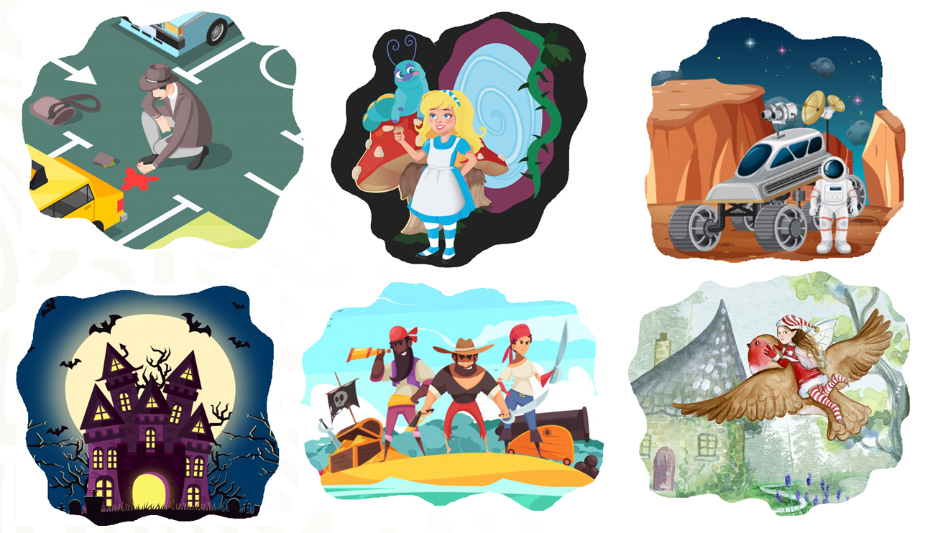

Como recordarás los subgéneros son más de los que se observan en la imagen anterior, pero estos son los más clásicos o de los que pueden desprenderse los demás.

¿Pudiste recordar o reconocer algunos?

Bien, los subgéneros que aparecen en la imagen son: policiaco, fantástico, ciencia ficción, terror, aventuras y hadas.

Seguramente al leer algunos cuentos te has identificado o preguntado cómo podrías escribir uno y qué requieres para hacerlo. Por ello, se describen ahora los aspectos a observar para escribir un cuento, estos son:

1. Elegir un subgénero: terror, ciencia ficción, hadas, policiaco.
2. La trama: de qué se tratará el cuento.
3. Los personajes que se presentarán y sus características.
4. El tipo de narrador: testigo, omnisciente, principal.
5. El ambiente: tiempo y espacio en el que se desarrolla la narración.
6. Las estrategias narrativas que correspondan al subgénero.

Estos aspectos te ayudarán a preparar tu cuento, pero el último punto, relacionado con las estrategias narrativas, es particularmente importante. Observa el siguiente corto para que puedas entender mejor cómo funciona todo lo que acabas de leer y que debe tener un cuento.

- “Cuentos breves latinoamericanos”.
https://www.youtube.com/watch?v=ffFZeyZ6UW4
Revisa del tiempo 00:51 al 02:09.

Después de ver el video, tal vez te haya parecido curioso cómo el narrador describe el ambiente y la situación de este hombre, ya grande, que se dedica como a “remendar” historias, y con eso sostiene a ese familión que tiene; tal vez al escuchar todo eso, hasta te sentiste cansado por el pobre señor, remendando y remendando cuentos, sin poder parar, aunque la narración da a entender que él no sufre, más bien le encanta lo que hace.

Como observaste, el subgénero de esta historia es realista, pero no por ello puedes dejar de identificarte con la situación y el personaje, y con ciertos aspectos que se mencionan sobre lo que debes tomar en cuenta al momento de escribir un cuento.

Antes de ver el video se mencionó, que debías de poner atención a las estrategias narrativas. Pero, ¿qué es una estrategia narrativa?

Bien, revisa su definición.

La estrategia o técnica narrativa es un conjunto de procedimientos y recursos que articulan las relaciones internas entre el narrador, la historia y sus destinatarios. Se caracteriza por:

- Cambios sin aviso en el espacio y en la narración.
- La posibilidad de variar su linealidad al introducir dos o más hechos que pueden ocurrir en el mismo lugar, o al mismo tiempo y en distintos lugares.
- Permitir el cambio instantáneo de acciones o de lugares, sin advertencia: al interior del personaje (su conciencia) y al exterior (ambiente) o en dos espacios físicos en los que ocurren dos acciones diferentes.

Como puedes ver, estos aspectos te ayudarán a construir un cuento, pero además hay otros que desarrollarás, éstos son:

- ¿A quién va dirigido el cuento?
- Tipo de narrador.
- Tiempo del relato.
- Arquetipos.
- Clichés.
- Tropos: metáfora, sinonimia y sinécdoque.
Quizás, eso te suena muy complicado, pero no te preocupes, pues se irán revisando uno por uno. Pero, antes, hay que tener claro algo fundamental: el tipo de público del relato, es decir, a quién va dirigido el cuento.

Tipo de público, se divide en:

- Edades: infantil, niñez, adolescentes, adultos jóvenes, adultos, adultos mayores.
- Intereses de lectura: subgéneros como ciencia ficción, terror, fantástico, aventuras, policíaco.
- Enfoque: de esparcimiento, didáctico, de divulgación de un tema.

Tener claro a qué tipo de lectores vas a dirigir tú cuento, así como el enfoque que quieres darle, te ayudará al momento de elegir las estrategias narrativas, pues no habla y piensa igual un niño que un adulto, ni se pueden usar las mismas estrategias en un cuento de hadas que en uno policíaco. Aunque hay que decir, que las fronteras entre cada género pueden tocarse, es decir, puede haber, por ejemplo, narraciones de ciencia ficción con toques de terror o de aventuras, o viceversa.

Para continuar con lo que debes tener presente al momento de planear tu cuento, es necesario que se hable del tipo de narrador. También ésta es una decisión importante, pues recuerda que el narrador es una especie de filtro por el que pasa la historia. Lo primero que debes tener claro es qué sabe, o qué no sabe, el narrador y lo que quiere transmitir, así como el tipo de narrador que vas a utilizar. A continuación, revisa los más comunes. Los tipos de narrador que puedes usar para tu cuento son los siguientes:

- Omnisciente: Todo lo sabe, está fuera de la historia y, en general, usa la voz en tercera persona.

Ejemplo:
El detective observaba a Marcia. Ella se veía muy emocionada de ver a Luis y olvidaría comprar los libros que necesitaba.

- Testigo: Está dentro de la historia como un observador y conoce parcialmente lo que sucede y, en general, usa la voz en tercera o primera persona.

Ejemplo:
‒Debo anotar que Marcia platica con otro joven, se nota que tiene interés en él. ¿Quién será?

- Protagonista: En él o ella recae la historia, no sabe todo y, en general, usa la voz en primera persona.

Ejemplo:
‒Ahora que escucho a Luis me doy cuenta de que él puede ayudarme. ¿Cómo se lo diré?, ¿al final de su charla?...

¿Observaste el tipo de narración en los ejemplos?

Como viste, los verbos subrayados no sólo narran los tiempos, sino que señalan el número y tiempo verbal, además de la perspectiva de cada narrador.

Ahora revisa otro aspecto que debes tener presente, pues para darle verosimilitud a tu cuento, es decir, credibilidad, a la narración, no necesariamente debe ser lineal todo el tiempo, sino que puede ir hacia atrás y hacia adelante, dependiendo, claro está, del efecto que tu como escritora o escritor busques causar. Observa:

El tiempo del relato se divide no sólo entre el presente que vive el personaje o en el que se narra la historia, sino de estrategias narrativas que suceden en diferentes momentos.

Un ejemplo de esto es la analepsis, una retrospección o flashback (puede llamarse recapitulación, recuerdo o evocación) y que según el Diccionario de la Lengua Española es “[el] pasaje de una obra literaria que trata una escena del pasado, rompiendo la secuencia cronológica”.

Su contraparte es la prolepsis o anticipación, que se define como “[el] pasaje de una obra literaria que anticipa una escena posterior, rompiendo la secuencia cronológica”.

Ahora, antes de seguir, presta atención a un consejo del escritor ruso Antón Chéjov, él
quizá haya dado a la literatura uno de los consejos más interesantes sobre la construcción de espacios y descripciones al momento de escribir un cuento, el consejo dice así:

“Uno nunca debe poner un rifle cargado en el escenario si no se va a usar. Está mal hacer promesas que no piensas cumplir…”

“Si en el primer acto tienes una pistola colgada de la pared, entonces en el siguiente capítulo debe ser disparada. Si no, no la pongas ahí.”

Ahora bien, ¿por qué es importante retomar esto?

La idea detrás de la frase de Chéjov, es que todos los elementos que se introduzcan en un cuento deben tener una utilidad; porque si mencionas un objeto o describes un lugar, el mensaje que le estas dando al lector, es la promesa que menciona Chéjov, es que ese lugar o ese objeto tienen una razón de ser, y que debe prestarles atención y conservarlos en su memoria.

Para explorar más a fondo esta idea, ve ahora una imagen donde se encuentra un rifle y otros objetos, y realiza una actividad de reflexión:

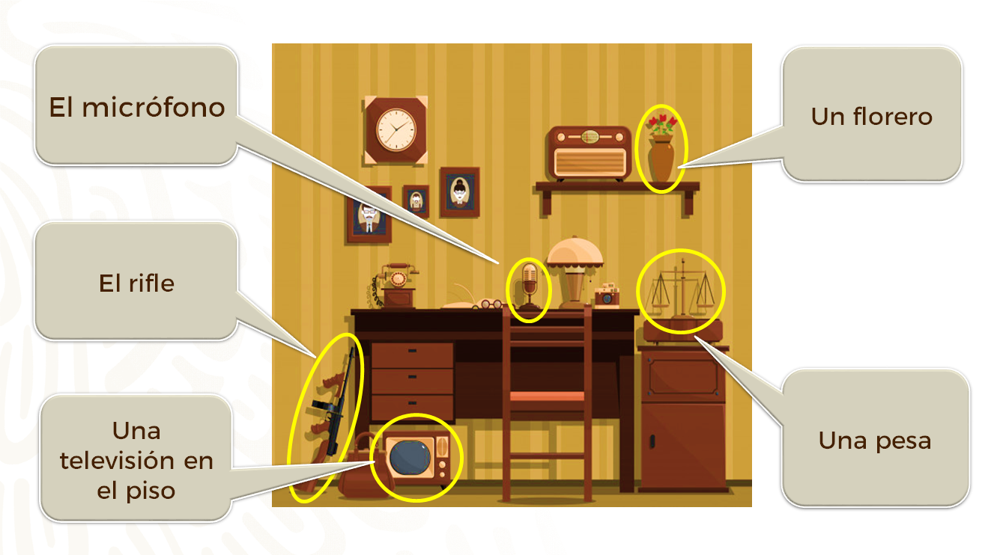

Como observarás, en la imagen, además del rifle hay cuestiones que, por ejemplo, para un detective en un cuento policiaco, resultarían objetos de análisis, como el florero en lo alto, un micrófono al centro del escritorio, una televisión antigua en el piso o una pesa, o quizá tú hayas observado algo extra, pero el trabajo del detective sería contar, por ejemplo, qué hay en los cajones, de qué trata el libro abierto, ¿por qué están los lentes ahí y qué hay en el maletín? Todo eso puede servir para resolver un asesinato o un enigma, y para dar pistas al lector para anticipar lo que sucederá durante la narración.

Así sucede con los recursos narrativos, estos deben servir para hacer más creíble tu cuento y dotarlo de aspectos que apoyen a la trama. Qué te parece si ves el siguiente video, que es una adaptación del cuento “Tiempo libre”, del escritor mexicano Guillermo Samperio, y observas cómo se usan los elementos precisos.

- “Cuentos breves latinoamericanos”.
https://www.youtube.com/watch?v=ffFZeyZ6UW4
Revisa del tiempo 10:20 al 12:21.

Como viste, a pesar de ser un cuento igual de Bradbury, que revisaste anteriormente sobre el hombre que remendaba cuentos, tiene cosas muy distintas, que tal vez no habías escuchado. Eso se debe a que este cuento no se vale de los arquetipos y clichés básicos de muchos cuentos.

Pero, ¿qué son los Arquetipos y clichés?

El arquetipo es una representación que se considera modelo de cualquier manifestación de la realidad (Diccionario de la Lengua Española).

Aparecen como: símbolos o motivos, situaciones o formas de trama, temas, animales, configuraciones o lugares, y caracteres.

Ejemplos:
- Romeo y Julieta: amor imposible y desgraciado.
- Don Quijote: vejez, locura, aventuras, falsa noción de la realidad.
- Peter Pan: falta de maduración, abandono de responsabilidades.
- Viaje en el tiempo: aventuras, lo desconocido, la tecnología.
- Hada: magia, deseo cumplido, fantasía.

Por otra parte, un cliché es un lugar común, idea o expresión demasiado repetida o formularia (Diccionario de la Lengua Española).

Ejemplos:

- Un enamoramiento a primera vista.
- Personajes principales muy atractivos.
- Extraterrestres con ojos oscuros y cabezas grandes (y verdes…).
- Superhéroes que sufrieron mucho de pequeños.
- El personaje principal tiene buenos sentimientos y muchas virtudes.
- El personaje no sufre heridas graves en una pelea.
- Se presenta un objeto mágico o que tiene poderes.
- El villano es rico, es más fuerte o tiene un inmenso poder.

Como observaste, los clichés son parte de la vida, ya que parten de ideas preconcebidas que no necesariamente son verdad, pero que sirven para imprimirle personalidad e ideología a los personajes, o a la narración misma, aunque no hay que abusar de ellos.

Ahora, revisarás otras estrategias narrativas como son algunos tropos, muy utilizados al momento de crear narraciones de ficción o poesía, pero que también son parte del habla diaria.

Pero, ¿qué es un tropo?

Un tropo es el empleo de una palabra en sentido distinto del que propiamente le corresponde, pero que tiene con éste alguna conexión, correspondencia o semejanza. La metáfora, la metonimia y la sinécdoque son tipos de tropos. (Diccionario de la Lengua Española).

Para que te quede más claro, se dará la definición ahora de lo que es una metáfora:

La metáfora es una traslación del sentido recto de una voz a otro figurado, en virtud de una comparación tácita, como en las perlas del rocío, la primavera de la vida o refrenar las pasiones. (Diccionario de la Lengua Española).

Es la más usada en las narraciones, pues es un elemento real, que se compara con uno imaginario a partir de los rasgos que comparten, por ejemplo: era como un bebé o los ríos de sus ojos.

Otro ejemplo más sencillo es comparar, como en las siguientes frases:

- invierno = a vejez: En el invierno de sus días.
- hielo = a frialdad de una persona: El hielo de su mirada.
- vidrio = a fragilidad de alguien: El vidrio de su figura.

Seguramente recuerdas haber usado frases de este tipo y lo mismo puedes servirte de ellas para los diálogos o lo que refiera el narrador. Como observas, este recurso no sólo es poético, sino que le aportaría más profundidad a tu cuento.

Con relación a la metonimia, ésta consiste en designar algo con el nombre de otra cosa tomando el efecto por la causa o viceversa, el autor por sus obras, el signo por la cosa significada. Ejemplos de esto es: las canas por la vejez; leer a Virgilio, por leer las obras de Virgilio; el laurel por la gloria. (Diccionario de la Lengua Española).

Otros ejemplos:

No tengo estómago para ver esto. | No tengo valor para ver esto.
¿Viste el Modigliani en la exposición? | ¿Viste la obra, cuadro o pintura en la exposición?
Te lo juro por mi madre. | Te lo juro por lo más valioso que tengo.

En este caso sólo basta que tomes una palabra, frase, personaje que sólo al nombrarle se refiera al objeto, persona o situación original y no habrá confusión; piensa, por ejemplo, cuando se dice que alguien es “cabecita de algodón” y en general sabes que se habla de los abuelos.

Finalmente revisa el último tropo que es la sinécdoque, la cual es:

La designación de una cosa con el nombre de otra, de manera similar a la metonimia, aplicando a un todo el nombre de una de sus partes, o viceversa, a un género el de una especie, o, al contrario, a una cosa el de la materia de que está formada, etc., como cien cabezas por cien reses, en los mortales por los seres humanos, en el acero por la espada, etc. (Diccionario de la Lengua Española).

Otros ejemplos son:

Vimos las velas acercarse con rapidez. | Vimos los barcos acercarse con rapidez.
Cumplía 80 primaveras ese día. | Cumplía 80 años ese día.

Como viste, la metonimia y la sinécdoque se pueden confundir, sólo recuerda que la primera usa una relación de causa-efecto y, la segunda, la parte de un todo para designar.

Bien, ahora ya tienes herramientas para crear emociones a partir de los recursos narrativos.

Has llegado al término de esta sesión. Recuerda que puedes revisar en tu libro de texto el Aprendizaje esperado “Escribe cuentos de un subgénero de su preferencia” y retomar los contenidos dedicados a este Aprendizaje, para que puedas complementar las notas que tomaste durante la sesión.

El reto de hoy:

Observa las siguientes imágenes.

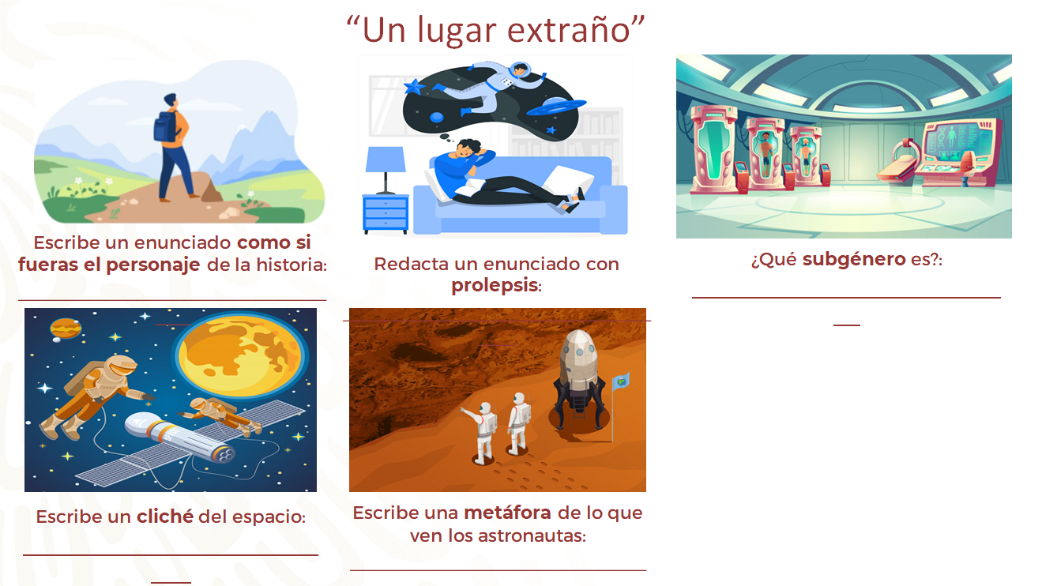

Realiza un enunciado por cada una de las peticiones que se describen a continuación, así podrás ensayar.

- En la primera imagen, escribe un enunciado como si fueras el personaje de la historia.

- En la segunda, redacta un enunciado que indique una anticipación o prolepsis.

- En la tercera, define qué subgénero es.

- En la cuarta, escribe un cliché del espacio.

- En la quinta, escribe una metáfora de lo que ven los astronautas.

¡Buen trabajo!

Gracias por tu esfuerzo.

Para saber más:
Lecturas

https://www.conaliteg.sep.gob.mx/

